|  |  |  |  |
| --- | --- | --- | --- |
|  | **D:\Dokumenty\0_aktualne_projekty\ASFEU_skoly\Publicita\14-logotyp_opv\logotyp_asfeu\agentura_cmyk.jpg** | | **D:\Dokumenty\0_aktualne_projekty\ASFEU_skoly\Publicita\14-logotyp_opv\logotyp_eu_esf\EU-ESF-VERTICAL-COLOR.jpg** |
| Gymnázium, SNP 1,  056 01 Gelnica  Web: [www.gymgl.sk](http://www.gymgl.sk) | | **KĽÚČ K INOVATÍVNEMU VZDELÁVANIU**  ITMS kód projektu: 26110130703 | |

**Pracovný list – magnetické pole v okolí vodiča s prúdom**

1. Priamy vodič má aktívnu dĺžku l=15 cm a preteká ním prúd I=2A. Nachádza sa v magnetickom homogénnom poli s magnetickou indukciou B= 0,8 T. Aká sila pôsobí na vodič ak zviera s indukčnými čiarami a) 0°, b) 30°, c) 45°, d) 60°, e) 90°.
2. Určte veľkosť magnetickej indukcie B homogénneho magnetického poľa, ak na vodič kolmý na indukčné čiary pôsobí sila veľkosti 0,2 N. Vodič má aktívnu dĺžku12,5 cm a prechádza ním stály prúd 4A.
3. Načrtnite magnetické indukčné čiary MP medzi pólmi 2 tyčových magnetov a narysujte silu ( určte jej smer), ktorou pôsobí homogénne MP na priamy vodič s prúdom.

a)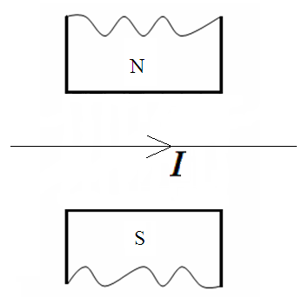 b)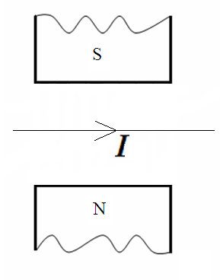 c)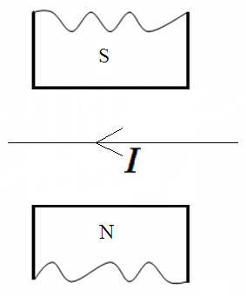

1. Na priamy vodič, ktorý zviera s indukčnými čiarami homogénneho magnetického poľa uhol 90°, pôsobí o 0,134N väčšia sila, ako keď zvieral s indukčnými čiarami uhol 60°. Aktívna dĺžka vodiča je 12,5 cm, prúd vo vodiči 10 A. Určte veľkosť magnetickej indukcie magnetického poľa.